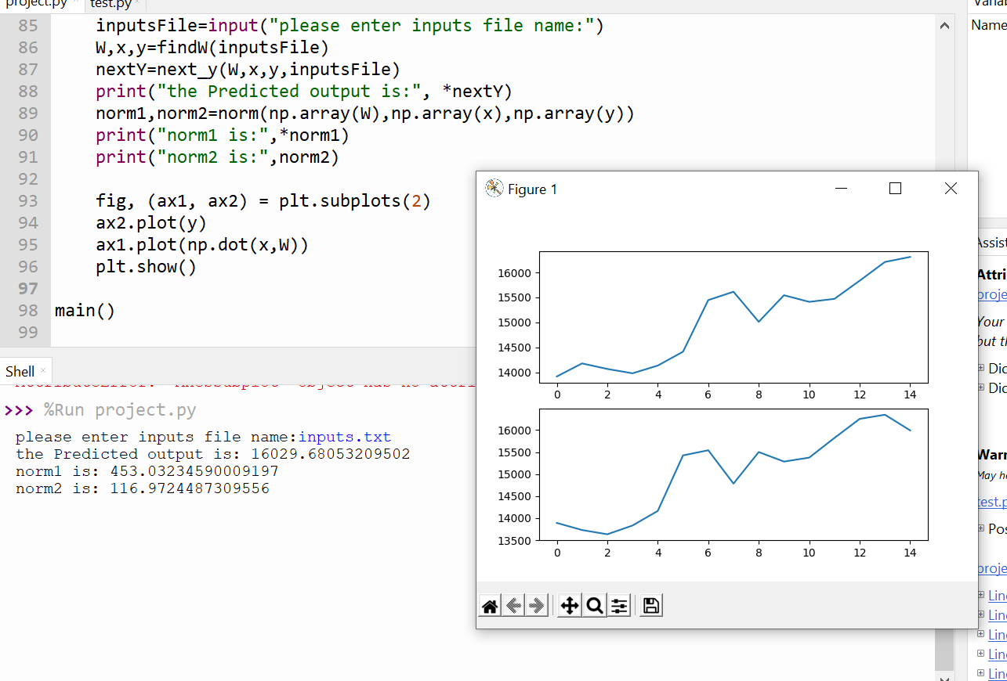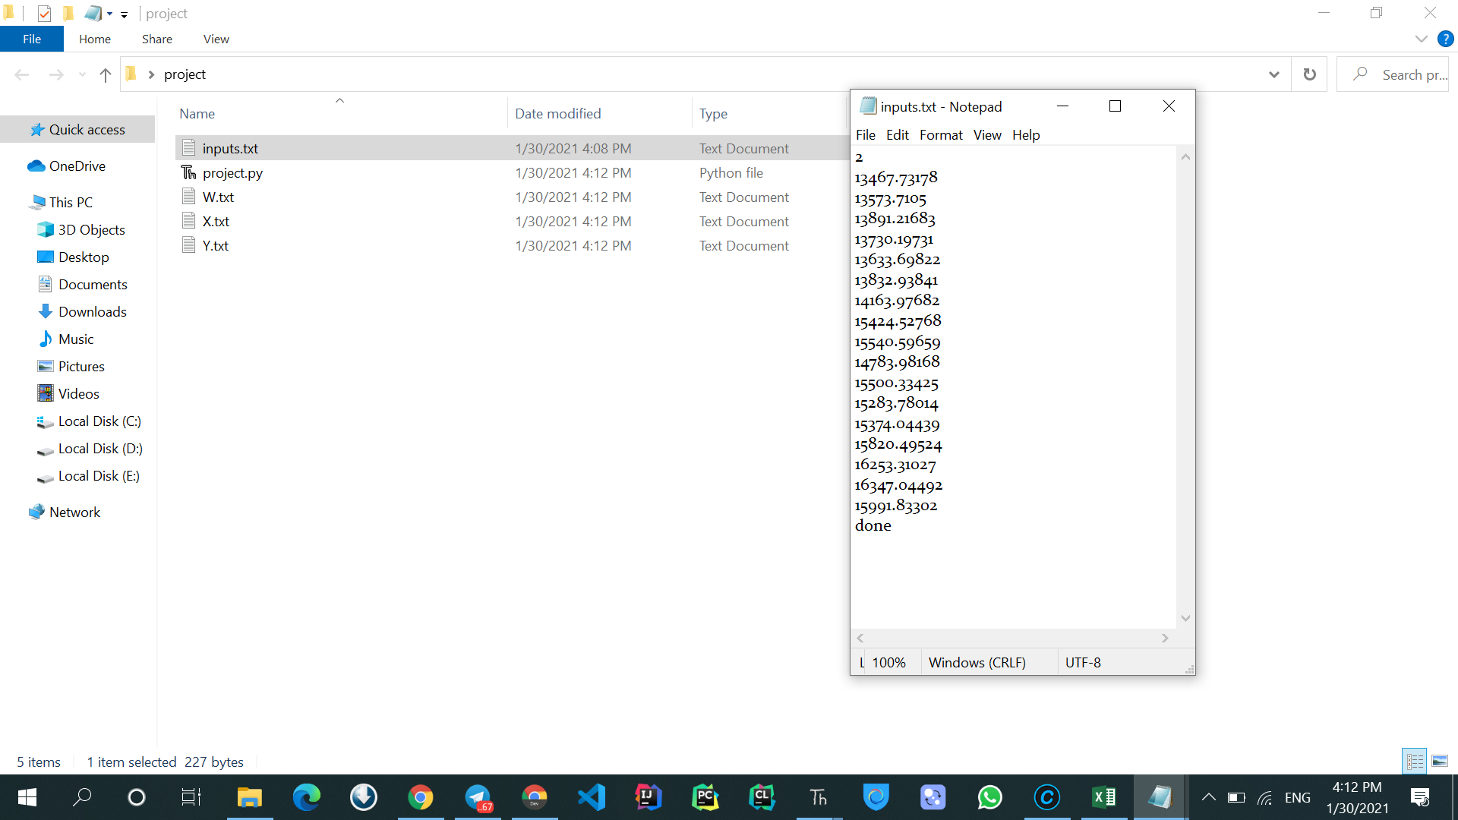

Inputs.txt

Int(N) N=تعداد پنجره

Data

…

Done! شرط پایان ورودی ها

داده ها از سایت زیر برداشته شده اند:

www.coindesk.com